# 奥巴马

身份证正面：

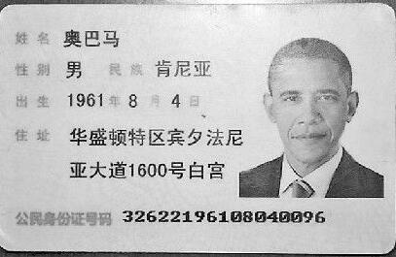

身份证背面：

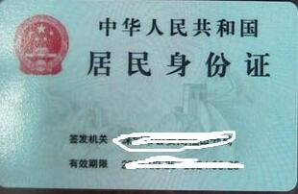

姓名：表姐002